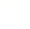
2020—2021学年度第二学期
高一级数学期中考试试卷
本试卷分选择题和非选择题两部分，共4页，满分为150分。考试用时120分钟。
注意事项：1、答卷前，考生务必用黑色字迹的钢笔或签字笔将自己的姓名和学号填写在答题卡相应的位置上，用2B铅笔将自己的学号填涂在答题卡上。
2、选择题每小题选出答案后，有2B铅笔把答题卡上对应题目的答案标号涂黑；如需改动，用橡皮擦干净后，再选涂其他答案；不能答在试卷上。
3、非选择题必须用黑色字迹的钢笔或签字笔在答卷纸上作答，答案必须写在答卷纸各题目指定区域内的相应位置上，超出指定区域的答案无效；如需改动，先划掉原来的答案，然后再写上新的答案；不准使用铅笔和涂改液。不按以上要求作答的答案无效。
4、考生必须保持答题卡的整洁和平整。
一、单选题（本题共8小题，每小题5分，共40分．每小题只有一项是符合题目要求）
1．若复数z满足 ，则z的虚部是（ ）
A. B. C. -6 D. 6
2．已知向量a=(2,1) ,b=(x,-2),若a∥b,则a+b=( )
A.(-2,-1) B.(2,1) C.(3,-1) D.(-3,1)
3．已知圆柱的上、下底面的中心分别为，，过直线的平面截该圆柱所得的截面是面积为8的正方形，则该圆柱的表面积为( )
A． B． C． D．
4．的内角的对边分别为，，，若的面积为，则( )
A． B． C． D．
5．用m，n表示两条不同的直线，α表示平面，则下列命题正确的是( )
A．若m∥n，n⊂α，则m∥α B．若m∥α，n⊂α，则m∥n
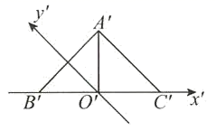
C．若m⊥n，n⊂α，则m⊥α D．若m⊥α，n⊂α，则m⊥n
6．用斜二测画法画水平放置的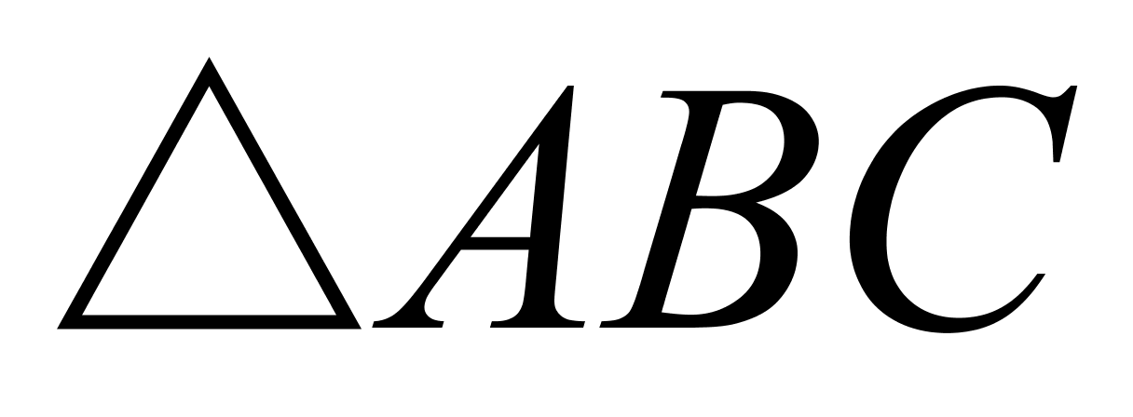的直观图，得到如图所示的等腰直角三角形．已知点是斜边的中点，且，则的边边上的高为（ ）
A．1 B．2 C． D．
7.在等腰梯形ABCD中， AB＝－2CD，M为BC的中点，则AM＝ ( )
A.AB＋AD B.AB＋AD C.AB＋AD D.AB＋AD
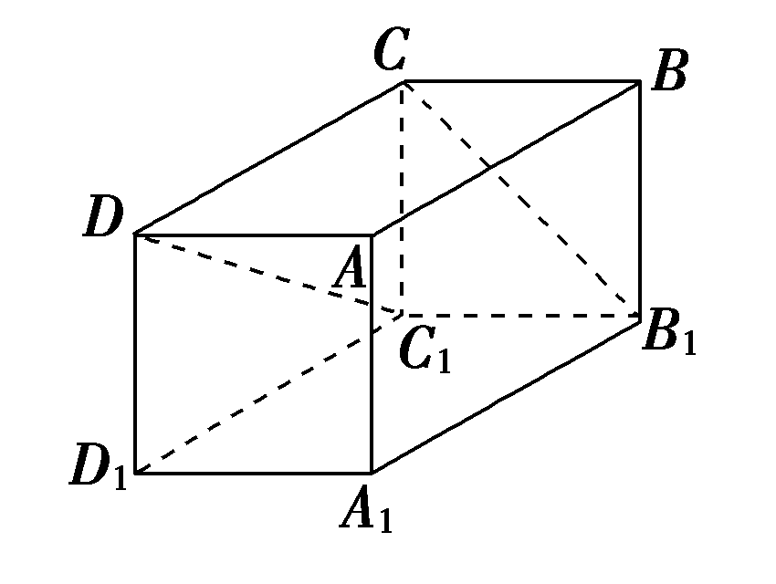
8.长方体中，和与底面所成的角分别为和，则异面直线和所成角的余弦值为（ ）
A． B． C． D．
二、多选题(本题包括4个小题，每小题5分，共20分。每小题有多个选项符合题意，选全对得5分，选对但不全得3分，选错得0分。)
9．若复数满足（为虚数单位），则下列结论正确的有（ ）
A．的虚部为 B．
C．的共轭复数为 D．是第三象限的点
10．已知向量和满足，，，下列说法中正确的有（ ）
A. B.
C. D.
11．在中，角，，的对边分别为，，，则下列结论中正确的是（ ）
A．若，则
B．若，则是等腰三角形
C．若，则是直角三角形
D．若，则是锐角三角形
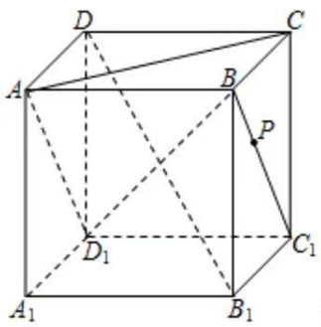
12．如图，棱长为2的正方体中，P在线段（含端点）上运动，则下列判断正确的是（ ）
A.
B.三棱锥的体积不变，为
C.∥平面
D.与所成角的范围是

三、填空题（本题共4小题，每小题5分，共20分）
13．若复数是纯虚数（是虚数单位，是实数），则________．
14．已知一圆锥的侧面展开图是半径为2的半圆，则该圆锥的表面积为________，体积为________．(本题第一空2分，第二空3分)
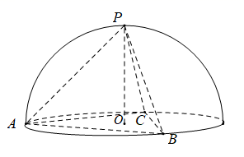
15．在中，若，则的外接圆半径为________．
16．如图，已知是一个半球的大圆O的内
接等边三角形，点P在球面上，且面，则
三棱锥与半球的体积比为 ．

四、解答题（本题共6小题，共70分）
17(本题10分).已知向量与的夹角为，，.
（1）若； （2）若，求实数t的值.

18(本题12分).（1）在复平面内复数、所对应的点为、，为坐标原点，是虚数单位.，，计算与；
（2）

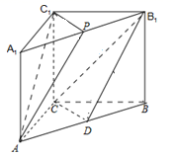
19(本题12分).如图，在三棱柱中，、分别是棱，的中点，求证：
（1）平面；
（2）平面平面．

20(本题12分)．已知为的三内角，
且其对边分别为，若.
（1）求； （2）若，，求的面积.

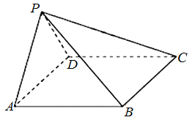
21(本题12分).如图，在四棱锥P−ABCD中，AB//CD，且．
（1）证明：AB⊥平面PAD；
（2）若PA=PD=AB=DC，，且四棱锥P−ABCD的体积为，求该四棱锥的侧面积．

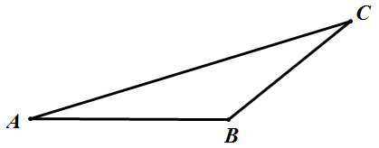
22(本题12分)．如图，海上有A，B两个小岛，B在A的正东方向，小船甲从A岛出发以v海里/小时的速度沿北偏东60°方向匀速直线行驶，同一时刻小船乙出发，经过t小时与小船甲相遇.
- 若AB相距2海里，v为海里/小时，小船乙从B岛出发匀速直线追赶，追赶10分钟后与小船甲相遇，求小船乙的速度；
（2）若小船乙先从4岛以16海里/小时匀速沿射线AB方向行驶k（0<k<t）小时，再以8海里/小时匀速直线追赶小船甲，求小船甲在能与小船乙相遇的条件下v的最大值。

- D
- A
- B
- C
- D
- D
- B
- A
- BC
- AD
- AC
- ACD

